主动公开

南教招〔2024〕7号

关于做好2024年南海区“职教本科培养
实验班”考试工作的通知

各镇（街道）教育办公室，各初中学校：
为贯彻落实党的二十大报告提出的“推进职普融通、产教融合、科教融汇，优化职业教育类型定位”的精神，深化高中阶段教育综合改革，探索职业教育与普通教育横向融通、多元立交的人才培养机制和中职学生升读本科院校的办学路径。经研究，我区结合南海区职普融通工作，同意区直属5所中等职业学校面向区内初中招收“职教本科培养实验班”学生，现就考试相关事项通知如下：
一、招生计划
南海区信息技术学校、南海区理工职业技术学校、南海区第一职业技术学校、南海区卫生职业技术学校、南海区九江职业技术学校计划招收“职教本科培养实验班”学生，5所学校共190人。
职教本科培养实验班招生计划表
学校 | 办学  性质 | 专业 | 招生计划 | 备注
南海区信息技术学校 | 公办 | 数控技术应用 | 20
南海区信息技术学校 | 公办 | 计算机应用 | 20
南海区信息技术学校 | 公办 | 工业机器人技术应用 | 20
南海区理工职业技术学校 | 公办 | 服装设计与工艺 | 20
南海区理工职业技术学校 | 公办 | 工业机器人技术应用 | 20
南海区第一职业技术学校 | 公办 | 计算机平面设计 | 25
南海区第一职业技术学校 | 公办 | 汽车运用与维修 | 20
南海区卫生职业技术学校 | 公办 | 护理 | 25 | 不招色盲、色弱考生。
南海区九江职业技术学校 | 公办 | 动漫与游戏制作 | 20 | 不招色盲考生。
招生计划 |  |  | 190

二、招生对象
（一）应届初中毕业生。
（二）具有健康体魄（部分招生专业对学生视力有要求，详见招生计划表）、健全人格，有志于参加职教高考，并符合所报考专业考证基本要求的考生。
（三）近年来国家和省实施逐步放开外地户籍学生参加高考的政策，外省户籍学生如选择在广东省报考，需要结合政策规定和个人实际，按照我省当年招生统一考试报名工作要求提前准备必达条件。
三、报名方式
考生需在3月22—27日中考报名期间，登陆佛山市招生考试网（http://zsks.edu.foshan.gov.cn），使用准考证号和密码登录进入“特长生术科考试报考”页面，选择“职教本科培养实验班”进行报考。
四、考试内容、时间安排及要求
（一）考试内容：报名考生需参加所填报志愿学校组织的综合评价，依据初中阶段学科知识和职业素养进行综合测评。测评内容主要为初中阶段的学科基础，包括语文、英语的语言文字综合应用能力、数学逻辑思维能力和报读专业的职业素养测试或面试。
（二）考试时间安排：
综合评价时间：考生需在2024年5月17日（星期五）上午8:30前到达报考学校报到，8:50开始进行综合评价。
综合评价安排：
学科素养 | 时间 | 备注
语言能力（汉语、英语）、数学思维 | 8:50-10:50 | 学科素养综合测试，以初中学科知识为基础。
职业素养测试或面试 | 11:10-11:30 | 按专业所需基本条件开展测试或面试。

（三）考试地点：考生按报考学校报到，报到点和考场安排见学校现场指示。各学校地址及联系电话如下：
- 南海区信息技术学校
南海区狮山镇桂丹路100号，联系电话：86685603
2.南海区理工职业技术学校
南海区大沥镇河东中心路9号，联系电话：85779819
- 南海区第一职业技术学校
联系电话：85203806(松岗校区)，85883505(官窑校区)
计算机平面设计专业：南海区狮山松岗大道78号
汽车运用与维修专业：南海区狮山官窑校前路13号
4.南海区卫生职业技术学校
南海区西樵镇上金瓯，联系电话：86238352
5.南海区九江职业技术学校
南海九江镇教育路24号，联系电话：86505009
（四）考生须知：考生须自备笔试文具，携带本人的身份证或户口本（原件及复印件一份）、《2024年佛山市高中阶段学校招生体育考试准考证》（中考报名系统上打印）现场确认后，参加综合测评。各有意向报名的考生可从3月22日起关注学校公众号，各校将专题推送有关“职教本科培养实验班”内容，遇有其他报考疑问可径向学校电话咨询。
五、录取原则和方法
经学校综合评价合格的考生，须在佛山市中考志愿填报系统相应层次填报“职教本科培养实验班”对应学校和专业志愿，并按时参加中考。
中考录取时，考生将按照南海区教育局划定的该批次最低录取控制分数线进行投档，如考生被“职教本科培养实验班”批次录取，将不能参加后续其他批次（层次）志愿录取以及高中补录。
符合控制线上的考生按学校综合评价结果从高到低录取，若计划数末名有两人或以上考生综合评价结果相同，则采用“同分比较原则”优先录取；未能达到控制线的考生不予录取，参加后续批次录取。未完成的招生计划名额自动收回，学校另行面向本校2024级录取学生，按中考成绩、学生报读意愿择优录取。
六、考试成绩公布
学生参加综合评价7天后即可进入相应学校微信公众号查询个人的综合评价结果，如对结果有疑问可申请复核。经核验无误后，学校将从高分到低分确定初步名单报区招生办备案。
七、收费及其他
（一）参加“职教本科培养实验班”招生报名及综合评价，不收取报名、考试等费用，考生往返、食宿等费用均由个人自理。被正式录取“职教本科培养实验班”的学生为公费生，中职三年均享受国家免学费政策。在读期间的住宿费、教材费、伙食费以及校服费，均按物价部门公布的标准收取。经济困难学生可按规定申请国家助学金，成绩优异的学生可申请国家奖学金。
（二）考生在考试期间要服从学校安排，遵守考场的各项规定。如发现有不服从安排、扰乱考试秩序或冒名顶替及其他作弊行为者，将严肃处理直至取消考试资格。
（三）参加“职教本科培养实验班”综合评价的考生必须参加中考填报志愿，并按要求填报相应的志愿后，方能有机会被录取。

各中等职业学校微信公众号：
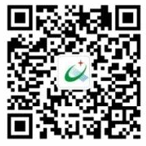


南海区信息技术学校 南海区理工职业技术学校

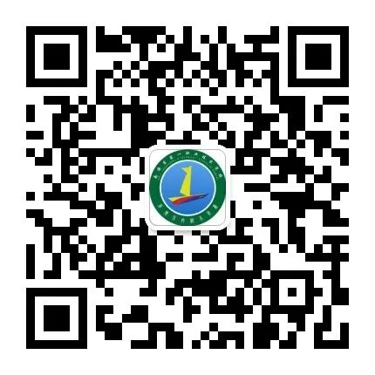
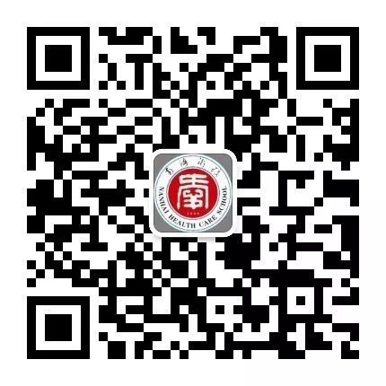

南海区第一职业技术学校 南海区卫生职业技术学校
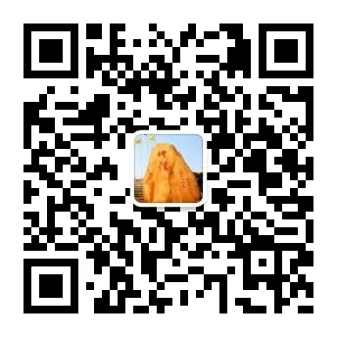

南海区九江职业技术学校

佛山市南海区教育局
2024年3月13日

佛山市南海区教育局办公室 2024年3月13日印发

